Національний технічний університет України «Київський політехнічний інститут»
Кафедра обчислювальної техніки

Лабораторна робота №9
з дісципліни «Інженерія програмного забезпечення»

Виконала:
студентка 2 курсу
ФІОТ гр. ІО-92
ГлуШко Ольга
Залікова книжка №9204

Перевірив:
Абу Усбах О. Н.



Київ 2010 р.

Тема: Шаблони, що породжують - 2. Шаблони Abstract Factory та Builder.
Завдання
1. Повторити шаблони, що породжують. Знати загальну характеристику шаблонів, що породжують та призначення кожного з них.
2. Детально вивчити шаблони, що породжують - Abstract Factory та Builder. Для кожного з них:
вивчити Шаблон, його призначення, альтернативні назви, мотивацію, випадки коли його застосування є доцільним та результати такого застосування;
знати особливості реалізації Шаблону, споріднені шаблони, відомі випадки його застосування в програмних додатках;
вільно володіти структурою Шаблону, призначенням його класів та відносинами між ними;
вміти розпізнавати Шаблон в UML діаграмі класів та будувати сирцеві коди Java-класів, що реалізують шаблон.
3. В підготованому проекті (ЛР1) створити програмний пакет com.lab111.labwork9. В пакеті розробити інтерфейси і класи, що реалізують завдання (згідно варіанту) з застосуванням одного чи декількох шаблонів (п.2). В розроблюваних класах повністю реалізувати методи, пов'язані з функціюванням Шаблону. Методи, що реалізують бізнес-логіку закрити заглушками з виводом на консоль інформації про викликаний метод та його аргументи. Приклад реалізації бізнес-методу:
void draw(int x, int y){
System.out.println(“Метод draw з параметрами x=”+x+” y=”+y);}
4. За допомогою автоматизованих засобів виконати повне документування розроблених класів (також методів і полів), при цьому документація має в достатній мірі висвітлювати роль певного класу в загальній структурі Шаблону та особливості конкретної реалізації.
9204 mod 11 = 8
8. Визначити специфікації класів для подання реляційної таблиці та будівника проекції таблиць.(Builder)
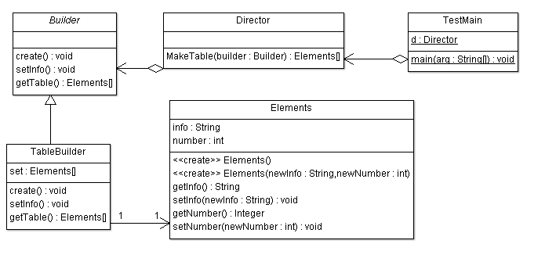
package com.lab111.labwork9;
/**
* abstract class for builder
* @author Nightingale
*
*/
public abstract class Builder {
public void create(){};
public void setInfo(){};
public Elements[] getTable(){return null;};
}
package com.lab111.labwork9;
import java.io.BufferedReader;
import java.io.IOException;
import java.io.InputStreamReader;
/**
* current builder for building table
* @author Nightingale
*
*/
public class TableBuilder extends Builder{
private Elements[] set;
/**
* method create void table
*/
public void create(){
int size=5;
set=new Elements[size];
}
/**
* method set information in table
*/
public void setInfo(){
for (int i=0; i<set.length; i++){
BufferedReader k = new BufferedReader (new InputStreamReader (System.in));
try {
System.out.println("input line "+(i+1));
Elements s = new Elements();
s.setInfo(k.readLine());
s.setNumber(i+1);
set[i]=s;
} catch (IOException e) {
e.printStackTrace();
}
}
}
/**
* method return table
*/
public Elements[] getTable(){
return set;
}
}
package com.lab111.labwork9;
/**
* class that realize structure of table
* @author Nightingale
*
*/
public class Elements {
private String info;
private int number;
/**
* constructor
*/
public Elements(){
super();
}
/**
* constructor with fields
* @param newInfo
* @param newNumber
*/
public Elements(String newInfo, int newNumber){
this();
this.info=newInfo;
this.number=newNumber;
}
/**
* method permit get field info
* @return
*/
public String getInfo(){
return info;
}
/**
* method set field info
* @param newInfo
*/
public void setInfo(String newInfo){
this.info=newInfo;
}
/**
* method permit get field number
* @return
*/
public Integer getNumber(){
return number;
}
/**
* method set field number
* @return
*/
public void setNumber (int newNumber){
this.number=newNumber;
}
}
package com.lab111.labwork9;
/**
* director
* @author Nightingale
*
*/
public class Director {
/**
* method realize create table
* @param builder
* @return
*/
public Elements[] MakeTable(Builder builder){
builder.create();
builder.setInfo();
return builder.getTable();
}
}
package com.lab111.labwork9;
/**
* run class
* @author Nightingale
*
*/
public class TestMain {
private static Director d;
/**
* Invokes at application startup.
* create example of classes, perform their method
* @param Args parameters from command line
*/
public static void main (String args[]){
Elements[] table;
d=new Director();
TableBuilder build = new TableBuilder();
table = d.MakeTable(build);
for (int i=0; i<table.length; i++){
System.out.println("line"+i+" "+table[i].getInfo()+" "+table[i].getNumber());
}
}}

Package com.lab111.labwork9
Class Summary
Builder | abstract class for builder
Director | director
Elements | class that realize structure of table
TableBuilder | current builder for building table
TestMain | run class

